凡事徹底 | 学年通信 第5号  令和3年9月１日  第一学年
コロナ対策を万全に！
ワクチン接種は済みましたか？住んでいる地域によって、まだの人もいるかと思います。報道によると、現在、猛威をふるっているデルタ株は、若い人やワクチン接種が済んでいる人も感染しているようです。「手洗い・消毒の徹底」、「昼食は自分の席で黒板の方を向いてとる」、「友人との接触は避ける」、「大きな声を出さない」、「換気をする」等できることは徹底して行いましょう。
学校では、新たにCO2モニター・検温計を各クラスに設置しました。ただ、検温については。これまで通り、家で体温測定し、学校で健康チェック表に記入するのは変わらず実施します。
まずは球技大会 ９月２日（木）・３日（金）
延期されていた球技大会が行われます。クラスTシャツを作ったので、
それを着るのも楽しみですね。コロナ禍なので、制限されることも多いと
思いますが、これまでの練習の成果を発揮してください。そして、静かに
心を込めて応援しましょう。
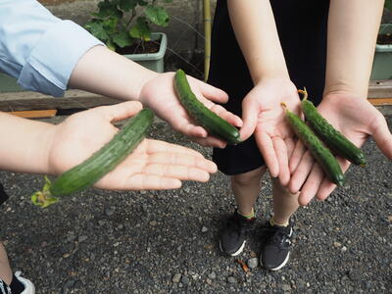
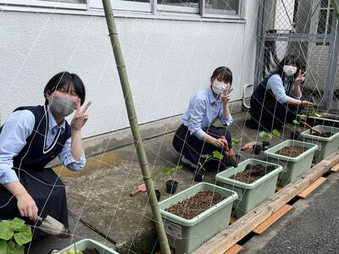
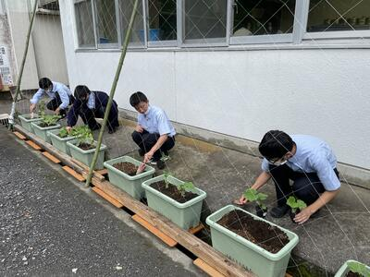
SDGｓ～家庭科室のカーテンの役割を果たすきゅうりのカーテン～

⇒⇒⇒⇒

7月7日（水）に植樹したきゅうりが ⇒⇒⇒⇒ 30日にはこんなに大きくΣ(ﾟДﾟ)
そして、石菜祭 １１月６日（土）・７日（日）
ステージ発表と教室でのクラス企画がメインです。SDGｓに取り組んでいる1学年としては、ゴミを出さない工夫や再生可能が求められます。どんな企画が飛び出すのか、本当に楽しみです。
～3年前の石菜祭より～
